Säsongsplanering 2016
P07 IFK Fjärås!

Tillbakablick säsong 2014-2015
Vi startade upp vårt lag direkt efter ett litet uppehåll från fotbollsskolan. Träningen utfördes inomhus (i Bräcka skolans gymnastiksal) 1 gång i veckan under hela hösten från september och fram till Mars år 2015. Uppslutningen var riktig bra vi var ca 18st vid varje tillfälle. Hallen var väldigt liten så det var svårt att få till bra träningar och föräldrarna fick inte plats inne i hallen för att titta på sina barn.
Vi hade ett föräldramöte 2014-12-04 protokollet finns på P07:s laget sidan under dokument.
Vi var med på vår första inomhus cup minilirarcupen i Kållered. 2 lag var anmälda och killarna lyckades riktigt bra. Lagen spelade 3 matcher var och målet med cupen var all få lite matchträning och lagkänsla. Alla fick medalj och diplom
Den 3 Mars började våra träningar utomhus på Ögärdets 7-mannaplan. 1 dag i veckan (1 timma 15min). Vi har tyvärr tappat 2 spelare som bestämde sig för att inte fortsätta med fotboll och vi lyckades värva en tränare till Henrik Gustafsson (Isaks pappa). Vi fokuserade 2015 på passningar och att jobba ihop gruppen för att alla skall känna en trygghet och tillhörighet i gruppen.
När gräset öppnade (slutet av april) ökade vi till 2 träningar i veckan. Måndagar på Lertäppan och onsdagar på 7-manna konstgräset. Uppslutningen har varit fantastisk hela året vi har varit ca 20 killar på varje träning.
Vi hade ett föräldramöte 2015-04-22 protokollet finns på P07:s laget sidan under dokument.
Vi var med och spelade Kungsbackaleken 6 helger (3st under våren och 3st under hösten). 2 lag deltog under våren men vi ökade till 3 lag under hösten för att killarna skulle få mer speltid. I början var det svårt att hitta rätt. Det kändes som vi låg lite efter mot de andra lagen, men ju fler matcher vi spelade desto mer tog vi för oss och i slutet gick det riktigt bra. När man startar upp ett lag är det svårt att ha någon direkt säsongsplanering så vi fick kika på vad som hände under matcherna och utvärderade vad killarna behövde öva på. Vårat fokus har varit att våga hålla vårt spel där hela laget är med och anfaller och försvarar.
Vi har fått 3 nya killar som anslutit sig till vårt lag Kevin, Wille och Filip.
Innan sommaruppehållet hade vi en avslutning där föräldrarna var medbjudna och det spelades match föräldrar vs barnen och vi avslutade med grillning. Helgen efter spelade vi Åsacupen. 2 lag var anmälda och det var mycket nytt och mycket som hände runt omkring. Vi spelade 3 matcher/lag. Även denna cup var för matchträning och att stärka laget. Killarna hade roligt och alla fick medalj och diplom.
Fotbollens dag som IFK Fjärås anordnar deltog vi i. Killarna var många och det var riktigt roligt att se hur duktiga dem var.
Killarna har också varit med på sin första fotbollsgala där alla fick ta emot var sin fin statyett från IFK Fjärås styrelse. Det bjöds på Hamburgare och hejaramstävling.
Vi avslutade säsongen 2015 med ett dagsträningsläger uppe på Ögärdet där vi tränande, spelade matcher, åt gemensam lunch och avslutade dagen i Kungsbacka bowlinghall med en god tacobuffé och bowling. En mycket lyckad tillställning och barnen hade jättekul.
Magnus Appelgren slutade som tränare och vi har fått in en ny tränare som heter Anders Jedheim (Edvins pappa).
Ledarna har genomgått lite utbildningar under denna säsong för att kunna ge killarna de bästa förutsättningarna till att utvecklas som lag och som individer.

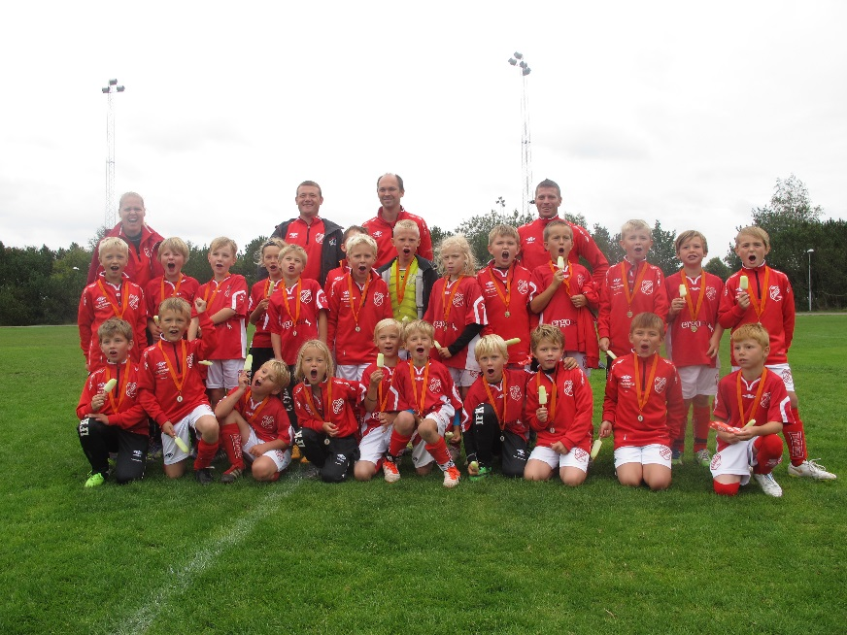

Säsong 2015-2016
Säsong 2015-2016 är vårt sista år som 5- manna lag vi kommer spela Kungsbackaleken även detta år där vi kommer delta med 3 lag (så killarna få så mycket speltid som möjligt.) Vi delta i 2 cuper, en inomhus cup Minilirarcupen (2 lag) och Åsacupen (2 lag). Vi har som mål att behålla alla goa killar och även kanske lyckas locka några nya. Vi kommer träna 1gr/vecka Måndagar 7-manna plan Ögärdet kl. 17.30-19.00 fram tills man får gå på gräset och då ökar vi träningsdosen till 2gr/vecka (1 ½ timma/träning). Vi kommer då försöka hålla till på Ögärdet och på Lertäppan (samma som förra året om våran önskan går igenom). I april kommer hela IFK Fjärås att åka till Ulricehamn för att ha ett Soccer camp. Klubben har hyrt Lasselyckan över en helg. Vi från P07 kommer inte få lov att sova över där utan det blir en dagstur. Under denna dag kommer vi träna, leka, äta mat och bada i en simhall.
Under året kommer våra träningar ha fokus på teknik, mycket bollkontakt, och lyfta blicken för att se spelet. Detta har vi tränat mycket på under hela hösten och vi har sett att detta har gett ett bra resultat. Smålagsspel kommer också ligga i fokus så att alla spelar blir delaktiga i spelet. Vi kommer också ta hjälp av Linda Andersson (Måns mamma) som varit fotbollsmålvakt i IFK Fjärås damlag. Hon kommer komma ner till en träning ibland och köra målvaktsträning med killarna.
Redan under tidig höst kommer vi starta med att gå över till 7-manna spel och försöka ha några träningsmatcher mot andra klubbar. Vi skall även försöka kolla på om det finns någon bra närliggande cup för 7-manna fotboll som vi kan delta i.
Som avslutning på detta år kommer vi ha ett träningsläger på hemmaplan och sova över i klubbstugan.

Spelfilosofi
- Alla i laget deltar i anfallsspel och i försvarsspel.
- Spelarna kontrollerar bollen i anfallsspelet.
- Bollen spelas främst framåt i djupled.
- Avslut skapas genom att utmana, dribbla finta.
- Spelarna pressar motståndarnas bollhållare för att ta tillbaka bollen.

Färdigheter spelare
- Lyfta blicken och se spelet.
- Börja söka öppna ytor och göra sig spelbar.
- Passa bollen efter marken så ofta som möjligt.
- Göra en kontrollerad mottagning.
- Driva bollen framåt om det finns yta.
- Vara beslutsam i 1 mot 1-situationer. Spela enkelt, driv boll, dribbla förbi motståndare. I försvarsspel- komma på försvarssidan och ta tillbaka bollen.
- Skjuta när det finns möjlighet. Vara beslutsam, använda båda fötterna och skjuta med precision.
- Skydda målet om motståndaren kommer till avslut.
- Ta bollen innan motståndaren kommer till avslut
- Lugn igångsättning med utkast.

Årsplan P07
Höst 2016
Säsong 2016
Försäsong 2016
Höst 2015
2 träning/vecka utomhus.
Kungsbackaleken 3st lag.
Laget har hand om midsommarfirandet på Tjolöholm tillsammans med F07, P06 & F06 (Juni)
Vara bollkallar på en Dam el Herrmatch.
Åsacupen i Åsa 2st lag (Juni)
Sommaruppehåll 6 veckor (Efter Åsacupen till skolan startar.)

Kommer träna 1 träning/veckan utomhus och varannan vecka 1 träning inomhus.
Går upp till 7-manna fotboll.
Ha ett träningsläger med övernattning i klubbstugan (sept/okt.)
Träningsmatcher
Kolla om det finns en bra närliggande 7-mannacup
Fotbollsgalan 2016 i Fjärås bygdegård. (sep)

1 träning/vecka utomhus.
Vinteruppehåll 4 veckor (start 11/1 igen.)

1 träning/vecka utomhus.
Minilirarcupen i Kållered 2st lag anmälda.(Feb)
Träningsläger med IFK Fjärås i Ulricehamn. (23 April)

Månadsplanering P07

Januari: : Fokus teknikträning. Mottagning, passningar och fintar.

Februari: Fokus anfalls träning. Köra olika anfallsövningar, väggspel, (En målvaktsträning med Linda).

Mars: Fokus smålagsspel 2 mot 1, 3 mot 2, man mot man och positionsspel.

April: Fokus Teknikträning Driva, vända, skjuta, (En målvaktsträning med Linda).

Juni: Fokus spelbarhet.

Juli: Uppehåll.

Augusti: Fokus spelbarhet (En målvaktsträning med Linda).

September: Börja träna och etablera laget på 7-mannaplan går upp till storlek 4 på bollar.

Oktober: Fokus teknikträning. Mottagning, passningar och fintar. (En målvaktsträning med Linda).

November: Fokus uppspel och spelbarhet 7-manna.

December: Fokus Teknikträning Driva, vända, skjuta.

